RELAZIONE DI SISTEMI
TITOLO DELL’ESERCITAZIONE
CONVERSIONE DA BINARIO A 8 BIT A BCD 8421 IN ASSEMBLY
Obiettivo:
Creazione e simulazione di un programma in grado di convertire un numero binario a 8 bit a BCD 8421.
LD A n
LD C 0
INC C
LD E 0
SUB 100
DEC C
LD L 0
Carry=0?
ADD A100
SUB 10
INC E
Carry=0?
DEC E
ADD A10
LD LA
HALT
LOOP 1
LOOP 2
NO
NO
SI
SI
Studio del Sistema:
Lo scopo dell’esercitazione è quello convertire un numero binario a 8 bit in BCD 8421.
Partiamo innanzitutto dallo studio dell’algoritmo attraverso il diagramma di flusso a destra:
Spiegazione delle istruzioni:
Nella 1° istruzione si carica nel registro A un numero binario a 8 bit che può andare da 0 a 255.
Nella 2°, 3° e 4° istruzione si azzeriamo i registri C, E e L.
Nella 5° istruzione si sottrae 100 e nella 6° si incrementa il registro C.
Nella 7° istruzione (un Loop) si verifica se il Carry è 0 se non lo è ritorna ad eseguire la 5° istruzione altrimenti esegue la prossima.
Nella 8° istruzione si decrementa il registro C.
Nella 9° istruzione si somma 100 al registro A.
Nella 10° istruzione si sottrae 10 e nella 11° si incrementa il registro E.
Nella 12° istruzione (un Loop) si verifica se il Carry è 0 se non lo è ritorna ad eseguire la 10° istruzione altrimenti esegue la prossima.
Nella 13° istruzione si decrementa il registro E.
Nella 14° istruzione si somma 10 al registro A.
Nella 15° istruzione si carica in L il contenuto del registro A.
Nella 16° istruzione si termina il programma.

Reale simulazione del sistema:
N° | Istruzione | Clock  In questo programma assembly si carica un numero binario nell’accumulatore e abbiamo poi utilizzato i registri: C per le centinaia, E per le decine ed L per le unità.  Utilizziamo le istruzioni di salto (JP NC) per sostituire la IF, in quanto in questo linguaggio di basso livello (Assembly) non esiste questo tipo di istruzione.  Il funzionamento è semplice: in questo caso se il carry è minore del numero va avanti decrementando le centinaia, altrimenti se è minore ritorna all’istruzione della SUB 100.  Per il calcolo dei clock minimi basti sommare il numero di clock di ogni istruzione sapendo che n è 0.  La stessa cosa vale per i clock massimi basti impostare n a 255 e sommare quante volte viene ripetuta ogni singola istruzione.  Occupazione in memoria: 28byte.  Clock MIN: 97.  Clock MAX: 223.
1 | LD An | 7
2 | LD C0 | 7
3 | LD E0 | 7
4 | LD L0 | 7
5 | SUB 100 (LOOP1) | 4
6 | INC C | 4
7 | JP NC,LOOP1 | 10
8 | DEC C | 4
9 | ADD A,100 | 7
10 | SUB 10 (LOOP2) | 4
11 | INC E | 4
12 | JP NC,LOOP2 | 10
13 | DEC E | 4
14 | ADD A,10 | 7
15 | LD L,A | 7
16 | HALT | 4

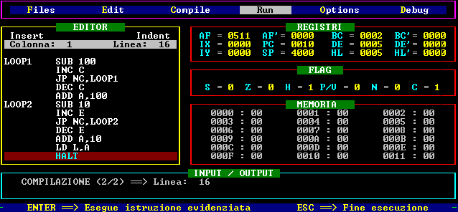

Interpretazione e commento dei risultati ottenuti e del loro significato:
Possiamo concludere con l’esperienza riuscita in quanto il nostro programma è completato avendo verificato il suo funzionamento raggiungendo l’obiettivo prefissato.

